Vauvan nuttu AinaOnni

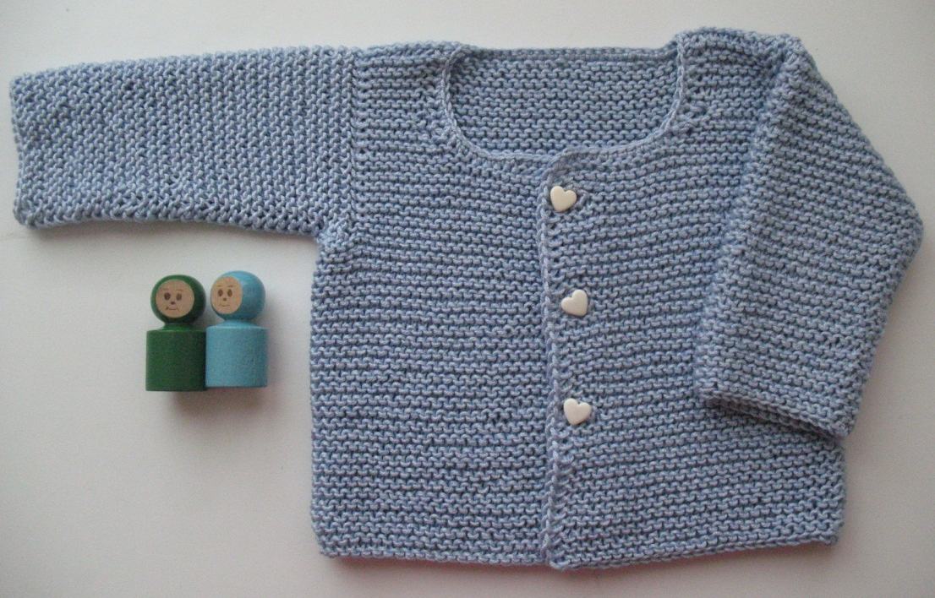

Design & kuvat | © Anja Tenhosaari
Koko | n. 60 cm
Lanka | Sirdar Snuggly babybamboo  80% bambukuitua (viskoosi)  20% villaa
Langan menekki | 150 g
Napit | 3 kpl
Puikot | 3,5 – 4,0 mm käsialan mukaan
Virkkuukoukku | 3 mm
Tiheys | 5 cm = 11 s = 20 krs  1 cm = 2,2 s = 4 krs
Vaativuustaso | ♦♦♦
Neulos | ainaoikein

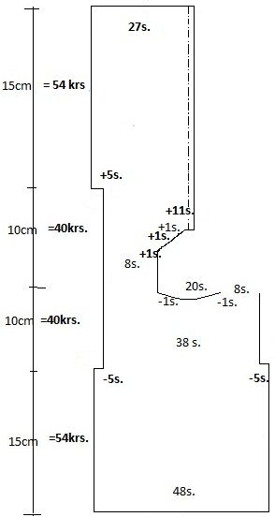

Neulo testitilkku 15 s x 20 krs ja tarkista tiheys

Neule- ja virkkausohjeet:
Katso www.kaspaikka.fi

NEULOMINEN
Nutun etu- ja takakappale neulotaan yhtenäisenä, alkaen takaa
helmasta ja päätyen eteen helmaan. Seuraa kaaviopiirrosta!

Nosta puikon ensimmäinen silmukka neulomatta aina samalla tavalla.
Jätä lanka työn eteen tai työn taakse.

Takakappale

- Luo 48 silmukkaa ja neulo ainaoikein neulosta n. 54 kerrosta (= n. 15 cm).
- Päätä kahden seuraavan kerroksen alussa 5 s. Työhön jää 38 s.
- Neulo ainaoikein neulosta n. 40 krs (= 10 cm)
- Neulo 9 s. Päätä seuraavat 20 s ylivetämis-kavennuksella ja jatka kerros loppuun eli 9 s.
- Neule on nutun olkapään kohdalla ja työ jatkuu tästä kahdessa osassa.
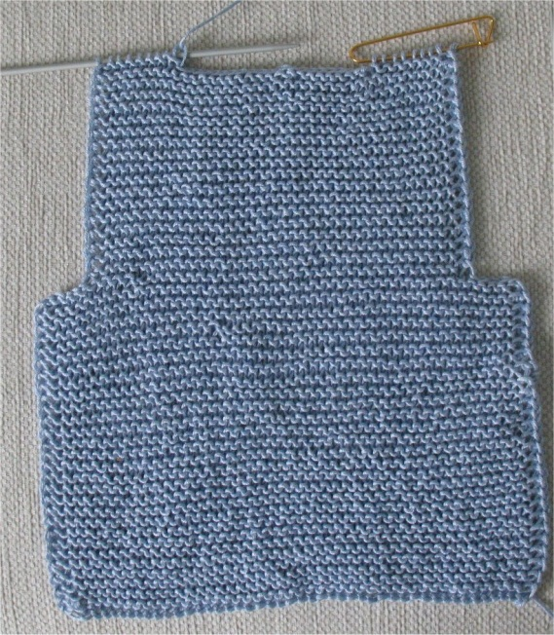

Etukappale

Nyt alkaa nutun ensimmäisen etukappaleen neulominen. – Katso piirrosta!
- Neulo seuraavalla kerroksella 7 s oikein ja päätä 1 s neulomalla 2 s oikein yhteen, jää 8 s.
- Siirrä loput 9 s hakaneulalle tai langalle odottamaan.
- Neulo puikolla olevilla 8 silmukalla n. 14 kerrosta (= 4 cm).
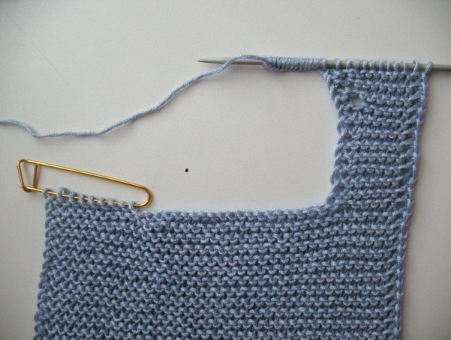
- Lisää kolmen kerroksen lopussa pääntien reunaan 1 - 2 silmukan päähän reunasta 1 s. Työssä on 11 s. Neulo lisäyssilmukat seuraavalla kerroksella kiertäen välttääksesi reikien syntymisen.
- Lisää seuraavan kerroksen lopussa 8 + 3 s. (4 s = napitusvara) pääntien reunaan. Työssä on 22 s.
- Jatka neulomista vielä kunnes kädentien etu- ja takakappaleen korkeus on yhteensä n. 20 cm (= 80 krs)
- Lisää kädentielle kerroksen lopussa 5 s.
- Jatka työssä olevilla 27 silmukalla kunnes olet neulonut kädentien (lisäyksen jälkeen) jälkeen n. 15 cm (= 54 krs).

Kappaleen pituus on nyt n. 50 cm (= n. 188 krs). Päätä silmukat löyhästi ylivetämiskavennuksella. Nutun ensimmäinen etukappale on valmis. Merkitse tasavälein nuppineuloilla tms. 3 - 4 napin paikkaa etukappaleen etureunaan.

Toinen etukappale

Ota hakaneulalla olevat 9 silmukkaa puikolle ja aloita neulominen. Tarkista, että ainoikein neulos jatkuu oikein! Neulo etukappale kuten ensimmäinen, mutta peilikuvana.
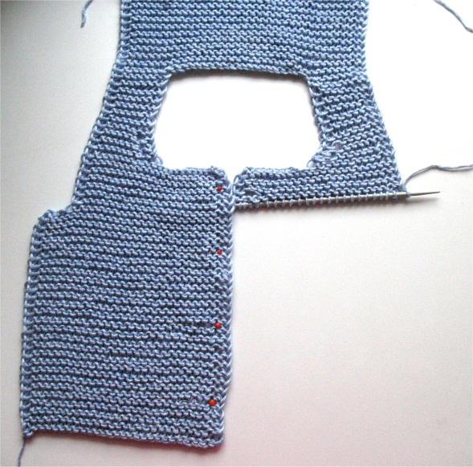

Tee napinlävet merkitsemiesi paikkojen kohdalle kahden silmukan päähän etureunasta.
- Päätä 1 s ja jatka kerros loppuun.
- Tee päätetyn silmukan paikalle seuraavalla kerroksella puikolle langankierto. Neulo langankierto kiertäen sitä seuraavalla kerroksella.
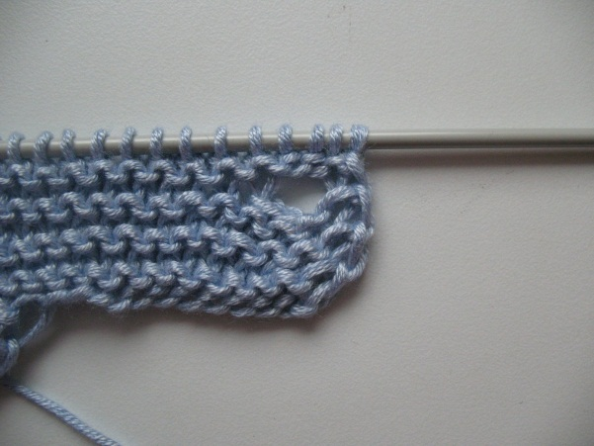

Hihat

Hihat neulotaan kädentieltä poimituilla silmukoilla kohti hihansuuta.

- Poimi kädentieltä työn oikelta puolelta 40 s.
- Neulo ainaoikein neulosta 10 krs.
- Kavenna sitten kerron alussa ja lopussa 1 s neulomalla 2 s oikein yhteen. Tee kavennukset kahden silmukan päässä reunasta.
- Merkitse kavennuskerros erivärisellä langalla tai silmukkamerkillä.
- Neulo taas 10 krs ja tee kavennukset kuten edellä.
- Neulo jäljellä olevilla 32 silmukalla kunnes hiha on n. 19 cm (= 60 krs)
- Päätä silmukat löyhästi ylivetämiskavennuksella.

Neulo toinen hiha samoin.

Ompeleminen

Laita kostea silitysliina nuttukappaleen päälle, painele sitä kevyesti kädellä ja anna liinan kuivua.
Ompele saumat luotospistoin siten, että neulereunat jäävät vastakkain (puskusauma). Aloita ompelemalla kädentiellä hiha kiinni kavennus/lisäyskohdista miehustaan. Kiinnitä hiha- ja sivusaumat muutamalla nuppineulalla. Tarkista, että helmassa ja hihansuussa reunat ovat tasan. Ompele langanpäillä, jotka silmukoita päättäessä jätit.

Viimeistely

Päättele langanpäät nurjalle silmukoihin. Virkkaa nutun pääntielle kiinteitä silmukoita pääntien ryhdistämiseksi.
Myös nutun reunoihin ja hihansuihin voit virkata kiinteitä silmukoita ja/tai nirkkoja. Varo virkkaamasta hihansuuta liian tiukaksi!
Huolittele napinlävet langan kolmella säikeellä yliluomis- tai napinläpipistoin. Ompele napit.
Vielä voit laittaa kostean liinan nutun päälle, taputella sitä kevyesti ja antaa liinan kuivua. - Älä silitä!

